Gemeente Nissewaard – Verzoek verwijderen auto, Beverveen, Spijkenisse
Met toepassing van artikel 125 Gemeentewet en 5:25 Algemene wet bestuursrecht (hierna: Awb) is de gemeente Nissewaard voornemens een zwarte Renault met Pools kenteken CW 87154, geparkeerd aan de Beverveen ter hoogte van nummer 451 in Spijkenisse, te laten verwijderen op woensdag 4 september 2019 om 10.00 uur. Dit voertuig staat geparkeerd in strijd met artikel 5:4 van de Algemene Plaatselijke Verordening Nissewaard. De rechthebbende heeft de tijd tot en met dinsdag 3 september 2019 om dit voertuig zelf te verwijderen.
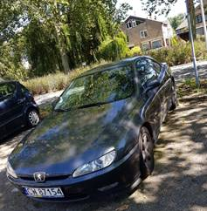
De kosten verbonden aan het verwijderen en opslaan van dit voertuig worden verhaald op de rechthebbende. Dit voertuig wordt voor een termijn van 13 weken opgeslagen. Daarna zal tot vernietiging van dit voertuig worden overgegaan. De rechthebbende van dit voertuig kan na deze publicatie contact opnemen met het team Toezicht via telefoonnummer: 140181. De rechthebbende kan het voertuig, na het voldoen van de gemaakte kosten, meenemen. Op grond van het bepaalde in de Awb kunnen belanghebbenden tegen dit besluit binnen zes weken na de dag van de publicatie van dit bericht, een gemotiveerd bezwaarschrift indienen bij het college.
NB:Mocht blijken dat de te maken kosten hoger liggen dan de eventuele opbrengst van het voertuig, dan is de gemeente bevoegd, op grond van artikel 5:30 Awb, het voertuig 14 dagen na 4 september 2019 te laten vernietigen.

